超文本建模分静态和动态，这两种分别对应超文本结构模型和超文本访问模型，所以有两张图，正好两页ppt，可以适当加些文字描述，概括。

1.超文本结构模型

就是内容模型里面的类图变化来的，只保留类名，此外每个类上面加上节点标识，在联系的线上加上链接标识。如图：

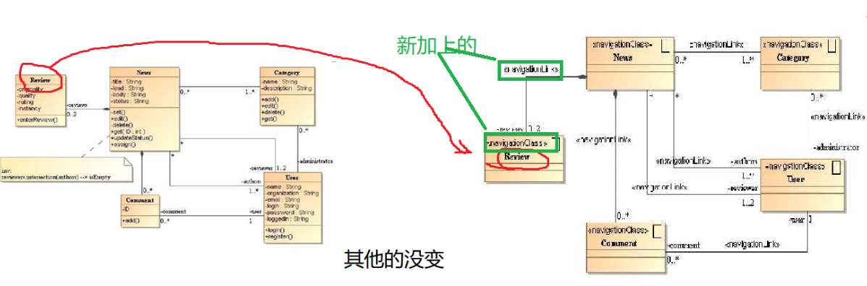

2.超文本访问模型

这张图有点复杂，就是从一个类到另一个类需要经过哪些步骤全都要标出来，并且每一步经过的步骤模块有不同的节点标识。不过图中类与类之间的一对一、一对多这些东西不用写了。

举个栗子：如果我要从主页页面一直到某一首古诗的页面，首先我需要进入到主页，然后我进入到古诗这一类的主页，然后选择了某一类古诗后然后我得到了一个的古诗列表，然后我选择其中一个后进入到该首古诗的页面。

常用分类标识（以下都是UWE里面的术语）：

节点标识：

– <<navigation class>>：导航节点 （感觉这个就是最基础的最常用，没有什么特殊的情况的话就用这个）

– << process class>>：过程节点 （一般与<<process link>>配合使用）

– <<menu>>访问不同类型的节点 （这个貌似就是有导航功能的，有多个子节点的节点用）

– <<index>>访问一个节点对象集 （这个就是一个表示结果集的节点）

– <<query>>搜索节点 （就是搜索专用）

– <<inputForm>>输入表单 （一般也就是注册用户时用）（老师在投稿部分用的<< process class>>，我觉得<<inputForm>>应该也可以）

– <<guided tour>> 按序在节点之间漫游

– <<home>>指向Web应用的主页

– <<landmark>>陆标，指向一个所有节点都可达到节点

链接标识（连线上面要写的）：

– <<navigation link>>：导航链接 （这个和<<navigation class>>一样）

– <<process link>>：过程链接 （这个我个人理解就是：和后台数据库进行交互操作的时候用，老师给的图中，搜索，投稿，管理分类和注册用户这几个操作是属于过程链接）

– <<external link>>：外部链接

